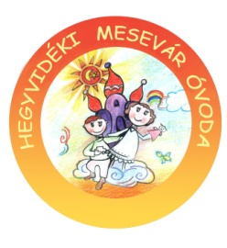
2018. novemberi programok

- 11.05.-én Holló és a róka c. előadást tekintik meg a MOM Kult. Központban a Nyuszi és a Süni csoportos gyermekek
- Fotózás a csoportokban 11.05.-11.09-ig
- 11.06.-án a Cica csoportosok látogatása a Budavári labirintusba
- 11.09.-én Márton nap a csoportokban, ismerkedés a Márton napi hagyományokkal, kézműves foglalkozások – a Mókus csoportban libás mulatság
- 11.09. – 1-2-3 Boldogság – Kerületi szervezésű program a Nyuszi csoportban
- Madárovi benti foglalkozások:
  - középső csoport / Felkészülés a télre – A tél hatása a madarak életére
  - nagycsoport – Madárbarát kert
    - 11.20. – foglalkozás 9⁰⁰ – Nyuszi
            - 10⁰⁰- Cica
    - 11.21. – Benti foglalkozás 9⁰⁰ - Pillangó
              - 10⁰⁰ - Süni
              - 11⁰⁰ - Mókus
    - 11.22. – Kinti foglalkozás 9⁰⁰ – Katica
              - 10⁰⁰- Csiga
              - 11⁰⁰ – Delfin
- Gryllus koncert a Virányosi Közösségi Házban – Mókus és a Süni csoport részvételével
- Sütés a Nyuszi csoportban őszi gyümölcsökből

